镇安县卫生和计划生育局

2017年部门决算公开情况说明

一、部门主要职责

（一）负责开展依法行政和法制工作；负责起草卫生和计划生育、中医药事业发展的规范性文件；负责协调推进全县医药卫生体制改革和医疗保障，统筹规划全县卫生和计划生育服务资源配置，指导全县卫生和计划生育规划的编制和实施。

（二）负责制定全县疾病预防控制规划、免疫规划、严重危害人民健康的公共卫生问题的干预措施并组织落实；根据国家检疫传染病和监测传染病目录，制订全县卫生应急和紧急医学救援预案、突发公共卫生事件监测和风险评估计划；组织和指导全县突发公共卫生事件预防控制和各类突发公共事件的医疗卫生救援，发布法定报告传染病疫情信息、突发公共卫生事件应急处置信息。

（三）负责制定职责范围内的职业卫生、放射卫生、环境卫生、学校卫生、公共场所卫生、饮用水卫生管理规范和政策措施；组织开展相关监测、调查、评估和监督；负责传染病防治监督。组织开展食品安全风险监测、评估。

（四）负责组织拟订并实施基层卫生和计划生育服务、妇幼健康发展规划和政策措施；指导全县基层卫生和计划生育、妇幼健康服务体系建设，推进基本公共卫生和计划生育服务均等化；完善基层运行新机制和乡村医生管理制度。

（五）负责制定全县医疗机构和医疗服务全行业管理办法并监督实施；制定医疗机构及其医疗服务、医疗技术、医疗质量、医疗安全以及采供血机构管理的规范、标准并组织实施；会同有关部门贯彻执行国家卫生专业技术人员准入、资格标准，制定和实施卫生专业技术人员执业规则和服务规范，建立医疗服务评价和监督管理体系。

（六）负责组织推进公立医院改革，建立公益性为导向的绩效考核和评价运行机制，构建和谐医患关系，提出医疗服务和药品价格政策的建议。

（七）贯彻落实国家药物政策和国家基本药物制度，执行国家药品法典和国家基本药物目录；组织制定国家基本药物目录外我县药品增补目录，制定基本药物的采购、配送、使用的政策措施，提出县内国家基本药物价格政策的建议。

（八）贯彻落实《人口与计划生育法》和《陕西省人口与计划生育条例》，组织实施促进全县出生人口性别平衡的政策措施；组织监测计划生育发展动态，提出发布计划生育安全预警预报信息建议；制定计划生育技术服务管理制度并监督实施；制定优生优育和提高出生人口素质的政策措施并组织实施；推动实施计划生育生殖健康促进计划，降低出生缺陷人口数量。

（九）组织建立计划生育利益导向、计划生育特殊困难家庭扶助和促进计划生育家庭发展等机制；负责协调推进有关部门、群众团体履行计划生育工作相关职责，建立与经济社会发展政策的衔接机制；提出稳定低生育水平政策措施。

（十）制定流动人口计划生育服务管理制度并组织落实，推动建立流动人口卫生和计划生育信息共享和公共服务工作机制。

（十一）组织拟订全县卫生和计划生育人才发展规划，指导卫生和计划生育人才队伍建设；加强全科医生等急需紧缺专业人才培养，贯彻落实国家住院医师和专科医师规范化培训制度。

（十二）组织拟订全县卫生和计划生育科技发展规划，组织实施卫生和计划生育相关科研项目；参与制定医学教育发展规划，组织指导实施毕业后医学教育和继续医学教育。

（十三）指导全县卫生和计划生育工作，完善综合监督执法体系，规范执法行为，监督检查法律法规和政策措施的落实；组织查处重大违法行为。监督落实计划生育一票否决制。

（十四）负责卫生和计划生育宣传、健康教育、健康促进和信息化建设等工作，依法组织实施统计调查，做好县人口基础信息库建设；组织卫生和计划生育对外交流与合作。

（十五）指导制定全县中医药中长期发展规划，并纳入卫生和计划生育事业发展总体规划和工作目标。

（十六）制定全县爱国卫生工作规划并组织实施；协调指导卫生城市、卫生县城（镇村）和卫生先进单位创建活动；实施农村改厕和城乡环境卫生综合治理工作，提高城乡卫生水平，改善城乡人居环境。

（十七）承办县委县政府交办的其他事项。

二、2017年度部门工作完成情况

2017年，全县卫生计生工作在县委县政府正确领导下，以全省、全市卫生计生工作会议精神为指导，紧紧围绕脱贫攻坚，落实追赶超越，扎实推进健康扶贫工作，全面推进综合医改和公共卫生服务均等化等卫生计生各项工作，不断提高综合服务能力，各项工作目标任务完成。

**（一）深化综合医改和公立医院改革**。

继续深化综合医改，推进公立医院改革示范县工作，公立医院运行监管改革、理事会制度运行正常。县级3所公立医院人事分配制度改革、绩效考核、人才培养、信息化建设等重点工作有序开展。柴坪、米粮、云镇三个县镇卫生管理一体化有序推进，3家县级公立医院派出医疗队280余人次，指导开展手35例，在分院开展讲座培训27场次。

**（二）服务体系建设逐步完善**。

一是建设项目步伐加快。县中医院住院综合楼全面投入使用；县医院门诊综合楼项目基础工程完工，实施主体一层建设；县妇女儿童医院装饰工程完成进度30%；回龙、东川、达仁、木王4所镇卫生院建设项目投入使用；基层卫生院建成中医馆22个，配置中医设备300余台件，总投资430万元。永乐金花、高峰银坪、铁厂新声、茅坪腰庄河、回龙和坪、米粮丰河6所村卫生室标准化建设完成，启动148所村（社区）卫生室的新建、改建、设备配置工作。卫生信息化建设居民健康卡项目与合作银行镇安农村商业银行签订建设协议，建设工作有序推进。通过招商引进镇安县精神病康复医院和爱尔眼科医院项目，已完成协议签订。二是人才队伍建设成效明显。为县镇医疗机构补充66人，其中招聘本科大学生39人，事业单位招聘23人，农村订单免费医学生3人，振兴计划1人。选送县镇两级医疗单位业务骨干45人到上级医疗机构进修深造，选送5名基层业务骨干参加了全省全科医师培训，选送参加骨干医师培训9人。

**（三）计划生育工作有序推进**。

一是计生质量指标顺利完成。落实“全面二孩”政策，2017年，全县共出生3111人，出生政策符合率99.5‰，出生率为10.52‰；人口自然增长率3.71‰；出生人口性别比100:104，圆满完成了人口计划。二是彻落实中央《决定》精神开展卫生计生集中宣传月，在县电视台开设专题栏目，全面宣讲“全面二孩”政策。三是深化生育服务管理制度改革，推行便民服务代理、婚育情况承诺、网上办证和委托代办等制度,并同步做好全面两孩动态监测。四是全面推进“创优”活动，永乐、云镇 、回龙、青铜关镇计生精细化管理服务示范镇试点工作有序推进。“两项工程”顺利推进。五是认真落实计生奖励扶助优惠政策，实施奖励扶助3221人535.66万元。

**（四）新农合制度平稳运行，农民医疗保障水平逐步提升**。

2017年全县共参合232292 人，参合率100%。其中，贫困人口参加新农合61806人,参合率100%，参加大病保险100%。

一是落实健康扶贫政策。对全县参合贫困户住院取消新农合住院押金，报销比例在原报销比例的基础上提高10个百分点，镇卫生院95%、县级二级医院85%、市级二级医院75%、市级三级医院70%、省级二级医院75%、省级三级医院65%；门诊慢病贫困人口封顶线在现有基础上提高20%；门诊统筹参合贫困人口一般诊疗费由新农合全额报销，取消个人负担部分。

二是实施专项救助，提高参合贫困人口保障水平。对2017年1-5月住院的建档立卡贫困户，在原有报销比例上提高10个点，追加补助997人次、117.96万元；2017年6-9月住院的建档立卡贫困户，按总费用的90%进行专项救助，共救助1900人次、390.24万元。

三是强化新农合定点医疗机构的日常监管和新农合资金管理，落实“三合理”，对定点医疗机构督导检查定点医疗机构19家，下发指导意见书63份。全县共计住院补偿38941人次11116.7万元，补偿比74.43%；门诊慢病补偿2543人481.64万元；门诊统筹补偿428796人次1304.03万元。大病保险1-10月报销1068人622.98万元。

**（五）强化传染病管理，免疫规划规范实施**。

一是扎实实施传染病防控。年度完成11次冷链运转，累计接种64486针次，接种率99.93%，建证建卡 2957 人次，建证建卡率100%；加强传染病疫情管理，全县共报告法定传染病1423例，无死亡，报告发病率为469.8/10万，报告及时率99.93%，医疗单位法定传染病报告率达100%，疫情形势总体平稳，无突发公共卫生事件发生。深入开展卫生应急示范县创建，在县疾控中心建成卫生应急体验馆，全县卫生应急工作进一步加强。

二是慢性病管理服务进一步规范。务实推进健康扶贫控制因病致贫返贫。全县累计发现高血压患者23449人，规范管理21696人，规范管理率92.52%；糖尿病人累计发现4176人，规范管理4115人，规范管理率98.54%。慢性病患者签约服务24004人（其中高血压患者21615人，糖尿病患者1870人，严重精神障碍患者519人），签约率89.7%。

三是健康教育与健康促进成效明显。推行健康优先发展占领，深入开展健康知识普及、健康促进行动。在机关、学校、企业、医院、社区等深入开展健康场所、健康细胞建设，设置健康教育宣传栏1000余块、大型宣传牌100余块、建健康教育知识宣传长廊5处，并定期更新宣传内容。在县电视台开办健康教育专栏，免费播放健康公益广告，通过手机短信发送健康知识80余万条，微信平台推送健康知识1000余篇。安装健康传播卫星网设备242台（套），实现医疗机构健康传播卫星网全面覆盖。印发各种宣传资料共计40余种40余万份。全县开展公众健康咨询活动554次，受众人数24939人次；举办健康知识讲座692期，受众28162人次。2017年10月份，我县健康促进县创建工作通过省级验收并获得“健康促进县”荣誉称号。

**（六）妇幼保健和健康教育工作扎实推进**。

一是重大妇幼卫生项目日趋规范。认真执行孕产妇系统管理免费基本服务项目，孕前优生健康检查3502例，具有风险因素99例，给予专业指导；产前筛查2123例。农村妇女宫颈癌、乳腺癌检查项目，截止10月，全县宫颈癌应筛查15000例，筛查率95.0％，可疑病例随访率100%。乳腺癌筛查1000例。贫困地区儿童营养改善项目，发放儿童营养包36406盒,发放34552人次，有效服用率98.53%。增补叶酸预防神经管缺陷项目，叶酸实际服药人数3745人,服药率99.9%。开展新生儿疾病筛查4460例，筛查率99.31% ，出生缺陷43人（其中神经管缺陷2人），听力筛查共计4379例，听力障碍患儿2例，已接受治疗。

二是基本公卫妇幼项目持续强化。项目管理进一步规范。全年产妇3096人，健康管理率98.23%，高危产妇管理率100%；0-6岁儿童健康体检25478人，系统管理率97.11%，高危儿管理率100% ；65岁以上老年人健康管理15382人，管理服务率49.0%，中医药健康管理的老年人12373人，管理服务率40.0%。5岁以下儿童死亡率6.43‰，婴儿死亡率4.5‰，新生儿死亡率2.25‰,孕产妇死亡率32.14/10万。

三是认真实施《母婴保健法》。加强母婴保健服务监管，严格母婴保健技术服务机构及人员准入管理，组织开展了产科人员母婴保健知识的培训。开展《出生医学证明》管理自查工作，落实签发机构职责，规范了签发程序。年度签发3129份，其中，首次签发3087份，换发19份，补发12份。与教体局联合对全县86所托幼机构卫生保健工作进行了综合评估，评估结果合格12所，对评估中存在的问题，反馈各托幼机构进行整改。组织开展了县城区托幼机构卫生保健人员和全县托幼机构卫生保健管理人员培训，进一步提高了全县托幼卫生保健人员管理水平。启动实施了托幼机构卫生保健示范单位创建工作，各托幼机构正在申报之中。扎实推进妇幼健康教育“进机关、进社区、进学校”活动，广泛开展妇幼健康教育，发放健康教育资料15种50000余页（张），开展妇幼健康教育进学校2次，进机关活动1次，进社区活动14次。

**（七）深入开展改善医院环境提升医疗服务专项行动，医疗服务质量进一步提高**。

一是优化诊疗环境，改善患者就医感受。通过实施专项行动，医疗机构就诊区域环境卫生整洁，诊室、病房等基础环境安排专人负责管理，垃圾随时清理，门诊、病区干净、整洁。县镇医疗机构达到无烟单位标准。便民服务设施得到极大改善。医疗机构内流程、标识设置规范，布局更加合理。实施厕所卫生革命，完成6个厕所旱改水工作。

二是全面推行分级诊疗。制定了《关于进一步完善分级诊疗工作工作的通知》指导性文件，明确对超出诊疗范围的转镇卫生院治疗，通过镇卫生院诊疗后，疑难危重者转县级医院治疗。村卫生室及时为签约群众提供一般常见病、多发病等基本诊疗服务。成镇卫生院向上转诊670例，县级医院向省级医院转诊1246例，省级医院转县级医院122例，县级向镇卫生院转诊481例。

三是积极开展优质服务。县级医院实施优质护理岗位管理比例达100%，护理管理岗位和临床护理岗位的护士占全院护士总数的95%以上，优质护理服务覆盖全部病房。严格执行国家药品价格政策和医疗服务收费标准，健全完善处方医嘱动态监测、分析点评、公示通报、约谈整改四项制度，达到抗菌药物临床应用管理控制指标要求。县级医院抗菌药物品种均未超过35种，定期向省市抗菌药物临床应用监测网及细菌耐药监测网报送数据。

三是加强核心制度落实，持续改进医疗质量。县级医院均建立了三级医疗质量管理体系，每季度督导评价一次，科室质控小组每月对科室医疗质量督导评价一次。认真落实首诊负责、三级（上级）医师查房、分级护理、疑难病例讨论、死亡病例讨论等医疗质量和安全核心制度。推进县域同级医疗机构检查、检验结果互认。下级医疗机构认可上级医疗机构检查结果率达到100%。

**（八）卫生监督执法规范开展**。

一是卫生监督能力建设进一步加强。实施卫生监督执法全程记录制度，促进了卫生监督执法公平、公正。进一步规范了卫生监督业务系统的应用，及时补充修正了医疗被监督单位、学校被监督信息卡。按照上级下达的“双随机”工作任务，完成了67户相关专业的双随机监督检查。规范卫生行政许可，在县政务服务中心实行“一厅式”服务，规范受理、办理公共场所许可58户。

二是打击非法行医行动成果进一步巩固。开展加强医疗卫生机构依法执业、传染病防治、医疗废物管理、医院感染控制、消毒隔离措施落实情况等方面的监督检查，监督检查医疗机构230家，行政处罚22户，警告20户，罚款14000元。全面督促开展放射诊疗建设项目职业病危害防护评价工作，对铁厂、回龙、2所卫生院开展放射诊疗场所控制效果评价、许可发证。

三是公共场所和学校卫生监督工作进一步规范。继续做好公共场所卫生监督量化分级管理工作，结合国卫创卫工作，加强了“五小”公共场所的专项整治工作，共监督检查公共场所36户，对101户公共场所开场了空气微小气候、客用品的现场监测工作。开展了88家托幼机构的综合评估工作，开展学校卫生监督检查104家，全力保障广大师生（幼儿）健康。加强县城集中式供水、二次供水和学校生活饮用水卫生监管和卫生许可工作，对县自来水公司结子水厂进行了检测1次，监督2次，努力保障了城区居民饮水卫生安全。

四是认真贯彻《食品安全法》。针对群众关心的问题和宣传工作中的薄弱环节，加强和改进食品安全宣传和服务工作。加强了对县内1家餐具、饮具集中消毒服务单位的卫生监督管理，并对餐具消毒效果进行了检测。组织了开展职业病防治法律法规和防治知识的宣传教育活动。

**（九）爱国卫生运动深入开展，创国卫进展及成效明显**。

一是全面启动国家卫生县城创建工作，开展城乡环境卫生综合整治，配合美丽乡村、移民搬迁和新农村建设，深入广泛开展了“爱卫月”活动，城乡环境卫生进一步改善。

二是强化爱国卫生运动宣传。开展了以宣传栏、黑板报、宣传手册、宣传单，广播等形式，向居民宣传预防传染病内容的卫生防病知识活动，出宣传栏、黑板报3000余块，宣传手册、宣传单10000份。并且组织群众志愿者和各机关事业单位的人员进行了“万人清扫”和环境卫生集中整治活动，主要是清洗、擦洗公共设施，清捡花池、绿地的塑料袋、废纸、烟头等垃圾杂物，清除乱贴乱画等。

三是努力做好病媒生物防制，除“四害”工作。实施病媒生物防制活动两期，共投药5000公斤，毒饵盒1000个，对无主管单位和无物业管理的居民区、公共场所30余处，共投药2000公斤。

四是积极推进农村改厕和卫生单位创建，年度创建省级卫生村1个，市级卫生村3个。

**（十）党建及精神文明建设再上新水平**。

按照“两学一做”学习教育常态化活动要求，在全系统持续开展学党的十八大、十九大及系列全会精神，组织党员干部学习两《准则》四《条例》，开展抓党建转作风促脱贫专项整治活动和扶贫领域专项治理活动，推动全系统干部作风持续有效好转。积极配合接受了县委第二轮巡察工作，对巡察反馈问题正积极整改之中。县卫计局机关党建及系统事业单位基层党组织党建工作进一步规范，在季度考核中问题整改到位，党建工作水平逐步提升。各医疗单位以“三好一满意”、“医院感染管理年”等创建活动为载体，深化卫生计生系统基层党组织建设和党风廉政建设，4-7月开展了行风专项治理活动，行业作风持续好转，群众满意率持续提升。

**（十一）脱贫攻坚工作进展顺利。**

局机关联系包抓柴坪镇桃园村精准扶贫工作，开展精准识别落实包抓贫困户96户，配合村两委会进一步完善了扶贫计划和村产业经济发展规划，开展精准识别，落实帮扶措施，投入各类包扶支持资金20余万，集中流转土地新建茶叶示范园150亩，建小蚕共育室1个，新修产业路3公里，组织劳务输出600余人，扶持19户贫困户开展养殖业，指导建立茶叶、养羊、养蜂产业合作社3个。

三、部门决算单位构成

本次公开的2017年度部门决算包括部门本级（机关）决算和所属单位决算。

纳入本部门部门决算公开范围的单位共有10个，包括：

|  |  |
| --- | --- |
| 序号 | 单 位 名 称 |
| 1 | 镇安县卫生和计划生育局（机关） |
| 2 | 镇安县医院 |
| 3 | 镇安县中医医院 |
| 4 | 镇安县妇幼保健院 |
| 5 | 镇安县疾病预防控制中心 |
| 6 | 镇安县卫生局卫生监督所 |
| 7 | 镇安县新型农村合作医疗经办中心 |
| 8 | 镇安县卫生学校 |
| 9 | 镇安县计划生育服务站 |
| 10 | 镇安县流动人口计划生育管理站 |

四、部门人员情况说明

2017年底，本部门人员编制763人，其中行政编制22人、事业编制741人；实有人员806人，其中行政42人，事业764人。部门管理的离退休人员206人，遗属53人。

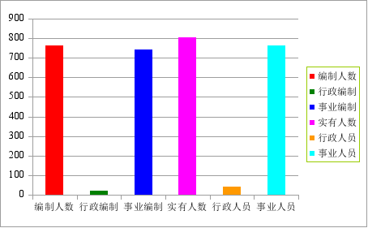

五、部门决算收支情况说明

**（一）2017年度收入支出总体情况说明。**

**1、2017年度收入总计33549.31万元，较2016年度增长3015.79万元，增幅为9.88%，主要是县中医医院新建住院大楼投入使用后医疗收入增长2377.27万元所致**。

　　（1）公共预算财政拨款收入9193.85万元，为财政当年拨付的公共预算资金，较2016年度减少763.3万元，减幅为7.7%，主要是中央预算内投资建设项目减少所致。

（2）事业收入24256.97万元，为三所公立医院医疗收入，较2016年度增长3714.53万元，增幅为18.1%，主要是县中医医院新建住院大楼投入使用后医疗收入增长2377.27万元所致。

（3）其他收98.49万元，为预算单位取得的除上述收入以外的各项收入，主要为三所公立医院银行存款利息收入。



上年结转和结余414.86万元，为以前年度尚未列支，结转到本年仍按原规定用途继续使用的资金。

**2、2017年度支出总计33655.05万元，较2016年度增长2666.7万元，增幅为8.61%，主要是县中医医院新建住院大楼投入使用后增加支出2399.38万元所致。**

**（1）支出按项目分类：**基本支出28054.87万元（其中人员经费支出7795.23万元，日常公用经费支出20259.64万元），主要是为保障机构正常运转、完成日常工作任务而发生的各项支出；项目支出5600.18万元，主要是为完成特定工作任务或事业发展目标，在基本支出之外发生的支出。



（**2）支出按经济科目分类：**工资福利支出6523.06万元，商品和服务支出20441.45万元，对个人和家庭的补助2043.75万元，对企事业单位的补助3502.32万元，基本建设支出849万元，其他资本性支出295.48万元。

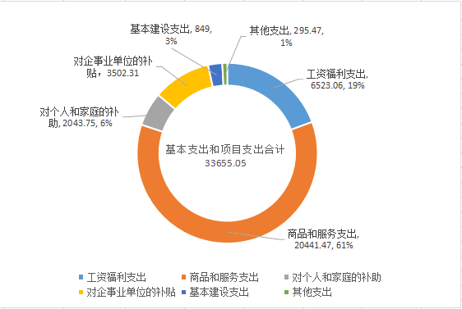

本年收支结余309.12万元，转入事业基金257.66万元，年末结转和结余51.46万元，主要是本年度各级预算安排、因客观条件发生变化无法按原计划实施，需延迟到下一年度按原规定用途继续使用的资金。

**（二）2017年度财政拨款收入支出总体情况说明。**

1、2017年度财政拨款收入9193.85万元，较2016年度减少763.3万元，减幅为7.67%，主要是离退休人员转移至养老经办中心管理所致。

2017年度财政拨款支出9557.25万元，较2016年度减少1014.59万元，减幅为9.6%，主要是离退休人员转移至养老经办中心管理所致。

2、2017年度一般公共预算财政拨款支出9557.25万元，按功能分类科目构成情况。

⑴21001-医疗卫生与计划生育管理事务678万元；

⑵21002-公立医院2715.84万元；

⑶21003-基层医疗卫生机构1260.85万元；

⑷21004-公共卫生2029.2万元；

⑸21006-中医药150万元；

⑹21007-计划生育事务1244.77万元；

⑺21011-行政事业单位医疗116.4万元；

⑻21012-财政对基本医疗保险基金的补助59.07万元；

⑼21013-财政对新型农村合作医疗基金的补助1300万元；

⑽21301-农林水支出（水质监测）3.12万元。

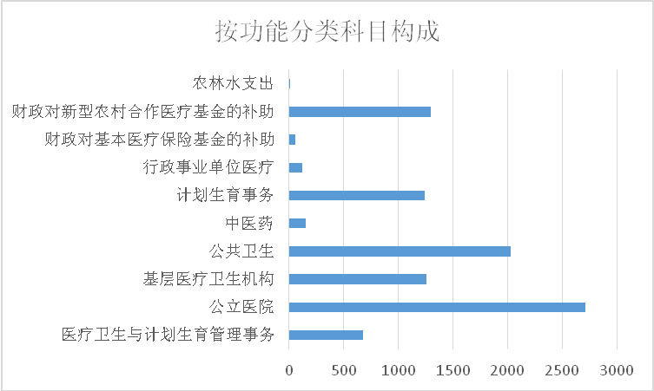

3、2017年度一般公共预算财政拨款基本支出8971.9万元。

⑴人员经费支出3777.81万元，按经济分类科目构成情况。

①301-工资福利支出1842.37万元；

②303-对个人和家庭的补助1935.44万元。

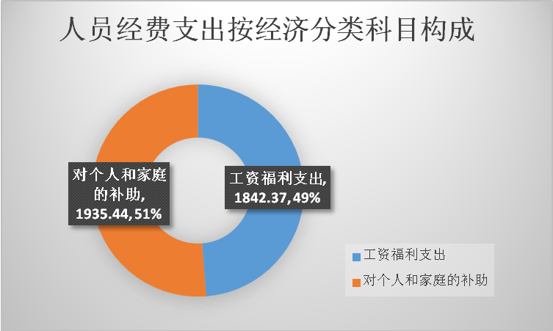

⑵公用经费支出5194.09万元，按经济分类科目构成情况。

①302-商品和服务支出757.2万元；

②304-对企事业单位的补贴3430.36万元；

③309-基本建设支出849万元；

④310-其他资本性支出157.54万元。

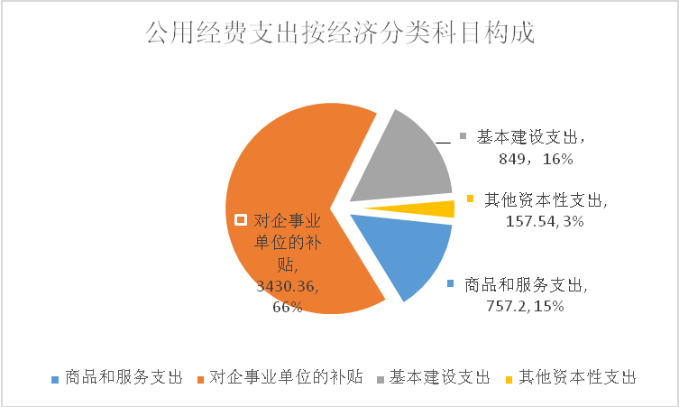

4、2017年度政府性基金财政拨款收支情况。

本部门2017年度无政府性基金决算收支，并已公开空表。

**（三）2017年度“三公”经费、培训费及会议费情况说明。**

1、2017年度公共预算财政拨款安排的”三公”经费支出47.54万元，较2016年度减少51.48万元，减幅为51.99%。主要是公务用车运行和公务接待次数减少所致。

（1）公务用车运行维护费41.22万元（公务用车运行维护费17.61万元，租用县交投公司车辆费用23.61万元），较2016年度减少50.12万元，减幅为54.87%。年底公务用车保有量14辆。

（2）公务接待费6.32万元，较2016年度减少1.36万元，减幅为17.71%。主要用于公务接待省市督导检查组。2017年公务接待127批、1054人次。

2、会议费支出6.34万元，较2016年度减少6.84万元，减幅为51.9%，主要是通过减少会议次数和多会并开的办法减少会议费支出。

3、培训费支出1.9万元，较2016年度减少5.01万元，减幅为72.5%，主要是通过减少培训次数的办法减少培训费支出。本年度举办健康扶贫业务培训1次305人。

六、2017年部门绩效管理情况说明

按照县财政局的统一安排，建立了由卫计局分管股室牵头、项目单位组织实施的项目绩效管理评价机制。我局正在对2017年度基本公共卫生服务项目实施情况和资金使用情况进行绩效评价，绩效评价报告将于2018年12月底提交县财政局审核。

2017年度，中省财政下达我县项目资金1361.88万元。我县实行半年预拨、年底考核结算的方式，分两笔全部拨付基层医疗卫生机构，并完成了项目年度考核任务，为绩效评价提供依据。

七、其他重要事项的情况说明

**（一）机关运行经费支出情况**。

2017年度机关运行经费支出204万元，较上年减少187.19万元，减幅为47.85%，主要是通过减少基本公共卫生健康教育项目采购和压缩公用经费支出所致。

**（二）政府采购支出情况**。

2017年本部门政府采购支出总额共1144.48万元，其中政府采购货物类支出295.48万元、政府采购工程类支出849万元。

**（三）国有资产占用及购置情况说明。**

截至2017年末，本部门所属单位共有车辆21辆；单价20万元以上的通用设备325台（套）；单价50万元以上的通用设备20台（套）。当年购置单价50万元以上的通用设备3台（套）。

2017年底占有使用国有资产34086.19万元，其中流动资产15281.55万元，固定资产21590.64万元，在建工程849万元，无形资产75万元，累计计提折旧3710万元。

八、专业名词解释

**（一）“三公”经费**：指部门使用一般公共预算财政拨款安排的因公出国（境）费、公务用车购置及运行费和公务接待费。

**（二）机关运行经费**：指行政单位和参照公务员法管理的事业单位使用一般公共预算财政拨款安排的日常公用经费支出，包括办公及印刷费、邮电费、差旅费、会议费、福利费、日常维修费、专用材料、水电费、取暖费、公务用车运行维护费等。

**（三）基本公共卫生服务项目：**指由城乡基本医疗卫生机构向全体居民提供的基本公共卫生服务项目，是促进基本公共卫生服务逐步均等化的重要内容，是深化医药卫生体制改革的主要工作，是我国政府针对当前城乡居民存在的主要健康问题，以及儿童、孕产妇、老年人、慢性疾病患者为重点人群，面向全体居民免费提供的最基本的公共卫生服务。包括城乡居民健康档案管理，健康教育，预防接种，0-6岁儿童、孕产妇、老年人、高血压患者、2型糖尿病患者健康管理和重性精神患者管理，传染病及突发公共卫生事件报告和处理服务，卫生监督协管服务和中医药健康管理等。

附：镇安县卫生和计划生育局2017年度部门决算公开表

镇安县卫生和计划生育局

2018年9月16日